ISA 32 TD – Réseaux de Petri 2

Exercice 1. Pliage
Transformer le RdP ordinaire suivant en RdP coloré avec une seule place et une seule transition.

Exercice 2. Dépliage
Transformer le RdP coloré suivant en RdP ordinaire.

Exercice 3. Franchissement de transitions

- Donner les ensembles de couleurs pour lesquelles les transitions T1, T2 et T3 sont franchissables.
- Donner le marquage résultant du franchissement de la transition de chacun de ces réseaux par rapport à la couleur <r>.

Exercice 4. Matrice d’incidence et invariant de marquage
- Montrer que le RdP coloré suivant constitue une modélisation du problème des philosophes.
- Donner la matrice d’incidence du RdP coloré suivant.
- Montrer que les vecteurs F1^{T}=(id, id, 0) et F2^{T}=(0, res, id) sont des semi-flots. En déduire deux invariants de marquage.

Exercice 5. Modélisation
On considère un système de production composé de 3 machines, chaque machine ayant un stock d’entrée. Ce système produit deux types de pièces : p1 et p2. La gamme de fabrication d’une pièce p1 correspond au passage sur la machine 1 puis sur la machine 2. La gamme de fabrication d’une pièce p2 correspond au passage sur la machine 1 puis sur la machine 3. La machine 1 étant une ressource partagée, on impose un ordonnancement alterné sur cette machine : pièce p1 puis pièce p2 puis pièce 1 … Les pièces sont portées par des palettes recyclées à chaque fin de cycle. On dispose de n palettes pour les pièces p1 et n palettes pour les pièces p2.

- En associant les couleurs aux pièces (c1, c2) et aux machines (m1, m2), définissez l’ensemble des couleurs complexes de la forme <ci, mi> admissible pour décrire ce système.
- En se basant sur cet ensemble de couleurs, proposez un RdP coloré qui décrit le fonctionnement du système. Vous définirez pour cela, deux fonctions gamme et ordo.

Exercice 6. Modélisation
Un convoyeur linéaire peut transporter simultanément q types d’objets appelés o₁, o₂, …, o_{q}, le nombre maximum d’objets transportés simultanément étant n (n correspond aux nombres d’emplacements sur le convoyeur). On suppose que l’on dispose d’un convoyeur à 8 emplacements (n=8) dont l’état initial est donné par la figure suivante.

a) En se basant sur des couleurs complexes associées à l’ensemble des emplacements du convoyeur R={<r_{i}>, 1 ≤ i ≤ 8} et à l’ensemble des objets O={<o_{j}>, 1 ≤ j ≤ q}, proposez un RdP coloré qui donne à tout instant l’état du convoyeur (position et nature des objets transportés).
b) Quel serait le marquage initial signifiant que le système de transport est vide ?
c) Donner la matrice d’incidence du RdP coloré obtenu.

Exercice 7. Modélisation
On considère maintenant un système de production composé de 3 machines desservies par un convoyeur linéaire du type de celui modélisé dans l’exercice précédent. Trois types de pièces différentes sont produites, chacun sur une machine distincte (pièce 1 produite sur machine 1, pièce 2 produite sur machine 2, pièce 3 produite sur machine 3). Cette numérotation permettra de donner aux machines et aux pièces le même identificateur. On suppose que les pièves arrivent dans un ordre quelconque à des instants quelconques.
Le convoyeur présente 12 emplacements (n=12). Les entrées des machines 1, 2 et 3 sont respectivement situées aux emplacements 3, 7 et 10. Les sorties des machines 1, 2 et 3 sont situées aux emplacements 4, 8 et 11. Lorsqu’une palette arrive à l’emplacement d’entrée d’une machine, la palette sera chargée sur la machine en libérant l’emplacement d’entrée sur le convoyeur si la machine est libre. Dans le cas contraire, la palette attend la libération de la machine sur l’emplacement d’entrée et bloquer ainsi le passage sur le convoyeur. La libération de la machine consiste à transférer la palette sur l’emplacement de sortie de la machine si celui-ci est libre.

a) en se basant sur le modèle de convoyeur linéaire proposé à l’exercice précédent, proposez un RdP coloré décrivant le fonctionnement de cette unité de production
b) donner la matrice d’incidence du RdP coloré obtenu.
Exercice 8. Modélisation en RdP temporisés

On considère qu’il y a deux palettes (portant chacune une pièce) qui passent successivement sur les machines MA1 et MA2. La machine MA1 ne peut traiter qu’une pièce à la fois et son temps de service est de d1=2. La machine MA2 peut traiter deux pièces simultanément, el temps de service pour une pièce est de d2=3. En amont de chaque machine se trouve un stock, respectivement ST1 et ST2.
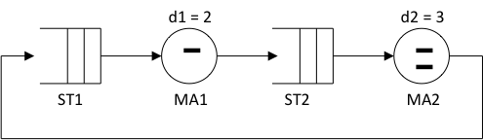

a) Représenter le fonctionnement de ce système par un RdP P-temporisé. L’état initial est tel que les deux palettes sont dans le stock ST1.
b) Représenter le graphe des marquages du fonctionnement à vitesse maximale en indiquant les indisponibilités résiduelles pour chaque marquage.

Exercice 9. Fréquence de franchissement
Calculer les fréquences de franchissement des transitions du RdP généralisé P-temporisé suivant, à vitesse maximale.
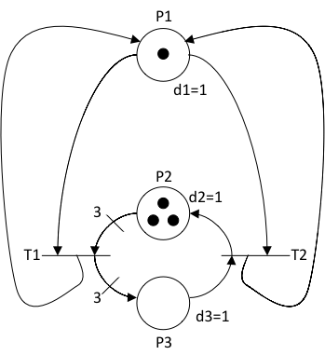

Exercice 10. Analyse d’un réseau de Petri P-Temporisé

- Construisez le graphe de marquage « à vitesse maximale » de ce réseau de Petri pour le marquage initial M0 = (1,2,1).
- En déduire des P-semi-flots (invariants de marquage) et T-semi-flots (séquences répétitives).
- En déduire des inéquations caractérisant les fréquences de franchissement de F1 et F2 des transitions respectives T1 et T2. Proposez une solution pour les fréquences de franchissement à vitesse maximale.

Exercice 11. Réseaux de Petri Interprétés

Déterminer l’évolution du réseau de Petri Interprété suivant, à partir du marquage initial et pour le chronogramme des entrées x et y suivant.

